«이슬람에는 어떻게 입문하나요?»
«كَيْفَ أَدْخُلُ فِي الإِسْلاَمِ؟»
اللغة الكورية – 한국어
이슬람에 들어가는 방법

순나 칼리지 위원회 검토
학문적 감독:
셰이크 하이삼 빈 무함마드 사르한 박사
(예언자 ﷺ의 모스크에서 가르치는 교사)

sarhaan.com – mahadsunnah.com

초판
이 소책자의 내용을 변경하지 않는 한, 모든 무슬림은 이를 출판하고 배포할 수 있습니다.

¢
「이슬람에는 어떻게 입문하나요?」는 셰이크 하이삼 사르한 박사(알라께서 그를 보호하시기를)의 근거에 기반한 시리즈 중 하나입니다. 이 책은 가장 중요한 이슬람의 문제들을 질문과 답변 형식으로 다룹니다.
다루는 내용: 이슬람에 들어가는 문제와 무슬림이 되는 방법, 이슬람에 들어간 후에 해야 할 일, 새 무슬림이 단계적으로 배워야 하는 가장 중요한 이슬람의 지식.
질문 | 답변
이슬람에 들어가는 것은 쉬운가요? | 네. 중개자나 특별한 의식이 필요하지 않습니다.
이슬람에 빨리 들어가야 하나요, 아니면 적절한 때나 문제가 해결될 때까지 기다려야 하나요? | 지체하지 말고 바로 시작해야 합니다. 이슬람에 들어가는 일을 미루면 해로운 결과가 생길 수 있기 때문입니다. 사람은 언제 죽을지 모릅니다. 이슬람에 들어가는 것은 이익이 있는 거래와 같아서, 빨리 시작할수록 얻는 이익이 더 큽니다.
이슬람에 들어가려는 사람은 무엇을 해야 하나요? | 두 신앙 증언(샤하다)을 말하면 됩니다. “Ash hadu alla ilaha illa Allah, wa ash hadu anna Muhammadan abudhu wa rasuluhu.” 뜻은 “나는 알라 외에는 참으로 경배받을 자격이 있는 신이 없으며, 무함마드가 그분의 종이자 사도임을 증언합니다.”입니다.
어떤 언어로 말해야 하나요? | 자신이 잘 아는 어떤 언어로든 말할 수 있으며, 반드시 아랍어로 말해야 하는 것은 아닙니다.
그 뜻을 이해하지 못한 채 말해도 되나요? | 아니요. 그 뜻을 이해하고, 그 안에 담긴 내용을 믿으며, 그에 따라 행동해야 합니다.
“ash-hadu”(나는 증언한다)는 무슨 뜻인가요? | 마음으로 인정하고 확신하며, 혀로 말하고, 몸의 행동으로 실천한다는 뜻입니다.
“la ilaha illa Allah”는 무슨 뜻인가요? | 알라 외에는 참으로 경배받을 자격이 있는 이가 없다는 뜻입니다.
“Muhammad abduhu wa rasuluhu”(무함마드는 그분의 종이자 사도)는 무슨 뜻인가요? | 그는 경배받아서는 안 되는 알라의 종이며, 거짓이라 부정해서는 안 되는 알라의 사도라는 뜻입니다. 이 증언에는 그가 전한 것을 믿고, 명한 것에 순종하고, 금하고 경고한 것을 피하며, 그의 순나를 따르고 그를 본받는 것이 포함됩니다.
잘 알겠습니다. 이제 무엇을 해야 하나요? | 제 뒤를 따라 말하세요. “Ash hadu alla ilaha illa Allah, wa ash hadu anna Muhammadan abudhu wa rasuluhu.” 곧 “나는 알라 외에는 참으로 경배받을 자격이 있는 신이 없으며, 무함마드가 그분의 종이자 사도임을 증언합니다.”라는 뜻입니다.
이제 저는 무슬림인가요? | 네, 알함둘릴라(모든 찬양은 알라께 있습니다). 이것은 알라께서 당신에게 베푸신 은혜입니다.
무슬림이 된 저에게 어떤 조언을 해주시겠어요? | 알라께 그분의 종교 위에서 당신을 굳건하게 해 달라고 간구하세요. 이를 도울 의로운 친구를 선택하고 이슬람을 배우세요. 믿음이 강해질 때까지 필요하다면 입교 사실을 숨기세요. 알라께서 원하신다면 그렇게 될 것입니다.
가장 좋은 두아(간구)는 무엇인가요? | “저희를 바른길로 인도해 주십시오.”(꾸란 1장 6절)
가장 쉬운 즈크르(알라를 기억하는 말)는 무엇인가요? | “비스밀라”(알라의 이름으로)라고 말하는 것입니다. 모스크와 집에 들어가고 나올 때, 꾸란을 읽을 때, 화장실에 들어가기 전, 옷을 벗기 전, 우두(소정)를 하기 전, 먹거나 마시기 전, 그 밖의 여러 때에 말합니다.
이슬람에 들어오기 전에 지은 죄는 어떻게 되나요? | 이슬람은 이전의 죄를 지웁니다. 다만 타인의 권리는 예외이며, 권리자에게 돌려주어야 합니다.
신앙 증언을 한 뒤에는 무엇을 해야 하나요? | 몸 전체를 씻으세요.
왜 정결을 위한 목욕을 해야 하나요? | 첫째, 무슬림은 “왜요?”라고 하기보다 “저희는 듣고 순종합니다”라고 말합니다(꾸란 24장 51절 참조). 둘째, 내면이 깨끗해진 것처럼 몸의 겉도 씻어 깨끗하게 하기 위해서입니다.
그렇다면 어떻게 씻어야 하나요? | 마음속으로 목욕할 의도를 하고 “비스밀라”라고 말한 뒤, 몸 전체에 물이 닿게 합니다.
목욕을 마친 뒤에는 무엇을 하나요? | 예배 시간이 되었다면, 알라께서 원하시는 대로 예배를 드립니다.
아직 잘 모르는 말과 동작이 있어서 예배가 어렵게 느껴집니다. | 이슬람은 어려움이 아닌 쉬움의 종교입니다. 알함둘릴라.
예배는 어떻게 드리나요? | 마하드 순나의 웹사이트나 유튜브에서 계속 배우세요. 여러 언어로 제공되는 예배 교육 영상을 시청하세요. 링크는 이 소책자 끝에 있습니다.
예배를 배운 뒤에는 무엇을 배우나요? | 이슬람의 기초인 다섯 기둥을 배우고, 다음으로 믿음의 기둥 등을 배우세요. 자신의 이슬람과 믿음이 올바르게 성립하는 데 필요한 것을 차례로 익혀야 합니다.
이슬람을 배우려면 어떤 웹사이트를 추천하시나요? | MahadSunnah.com, Youtube.com/@MahdSunnah, Sarhaan.com을 추천합니다. 링크는 이 소책자 끝에 있습니다.
무슬림이 아닌 친척과 가족을 어떻게 대해야 하나요? | 예언자 ﷺ께서 비무슬림을 대하셨던 것처럼 대하세요. 그분은 말과 인품과 행동으로 그들을 이슬람으로 초대하셨습니다.
이슬람에 들어가고 싶지만 가족이나 사랑하는 사람에게 알리기가 두렵다면 어떻게 해야 하나요? | 이슬람에 들어간 사람은 자신의 입교 사실을 누구에게도 알릴 의무가 없습니다. 입교는 그 사람과 알라 사이의 일입니다.
이슬람에서 가장 훌륭한 책은 무엇인가요? | 가장 훌륭한 책은 알라의 말씀인 꾸란입니다.
꾸란에서 가장 중요한 장은 무엇인가요? | 가장 중요한 수라는 제1장 알파티하입니다. 그래서 예배의 매 라카아마다 이를 낭송합니다.
꾸란에서 가장 중요한 구절은 무엇인가요? | 가장 위대한 아야(구절)는 아야툴 쿠르시입니다(꾸란 2장 255절).
어떻게 꾸란을 읽을 수 있나요? | 꾸란을 배우고 낭송을 들으세요. 예를 들어 셰이크 알후다이피와 셰이크 알후사리 등의 낭송을 들을 수 있습니다.
꾸란을 어떻게 이해할 수 있나요? | 이슬람의 저명한 학자들이 쓴 타프시르(꾸란 해설) 책을 읽으면 이해할 수 있습니다.
꾸란의 해설은 어디에서 찾을 수 있나요? | 메디나의 꾸란 인쇄 단지에 방문해 보기를 권합니다.
꾸란 다음에는 무엇을 읽기를 권하시나요? | 예언자 ﷺ의 신뢰할 수 있는 하디스(전승)를 읽기를 권합니다.
예언자의 하디스에 관한 가장 훌륭한 책은 무엇인가요? | 가장 훌륭하고 신뢰할 수 있는 하디스 모음집은 「사히흐 알부하리」입니다. 무슬림 공동체가 이를 받아들였고 존경받는 학자들도 높이 평가했습니다. 이 소책자 끝에 있는 링크도 살펴보세요.
예언자 ﷺ의 순나에서 가장 중요한 하디스는 무엇인가요? | 가장 중요한 하디스는 종교의 세 단계, 즉 이슬람, 이만(믿음), 이흐산을 설명하는 지브릴의 하디스입니다.
이슬람을 배울 수 없을까 봐 두렵습니다. | 두려워하지 마세요. 알라를 신뢰하세요. 그분께서 당신의 노력을 도우실 것입니다. 이슬람은 쉽습니다. 알라께서 그분이 사랑하고 기뻐하시는 일을 할 수 있도록 당신에게 성공을 주시기를 바랍니다. 마하드 순나에서 무료 원격 학습을 할 수 있습니다(링크는 이 소책자 끝에 있습니다). 마지막으로 예언자 ﷺ의 말씀을 권합니다. “당신에게 유익한 것에 힘쓰고, 알라께 도움을 구하며, 포기하지 마세요.”

중요한 링크
텔레그램: | 페이스북: | 마하드 순나:
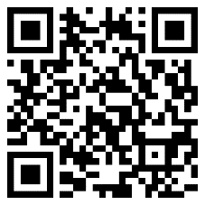 | 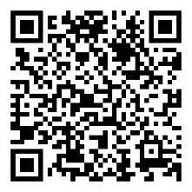 | 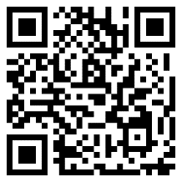
왓츠앱: | 엑스(X): | 인스타그램:
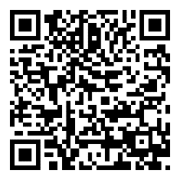 | 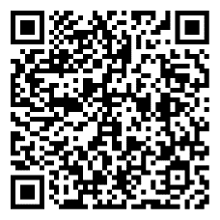 | 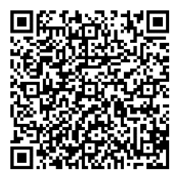
 | 도서 다운로드: | 유튜브:
 | 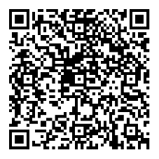 | 